II Международный марафон
«Удивительные открытия и изобретения человечества»
(для учащихся 3-4 классов)
Ответы
Ответ должен быть представлен строго в виде ОДНОГО СЛОВА (согласно условию задания) без кавычек, точек, орфографических ошибок. Букву «ё» в слове можно писать как «ё» или как «е». Неверно записанные ответы не учитываются.
№ | Вопрос
1 | Его история насчитывает не одно тысячелетие. Старая индийская легенда гласит, что однажды в очень жаркое лето зерна кукурузы взрывались прямо в початках. Попробовав эту «взорвавшуюся кукурузу» люди оценили ее вкус. А как мы сейчас называем эти «взорвавшиеся» зернышки?  - - - - - - - |  | Попкорн
2 | Вторая стрелка у этого изобретения появилась лишь в XVII веке. Они могут быть песочными, электронными, механическими и даже атомными. Что это?  - - - - | 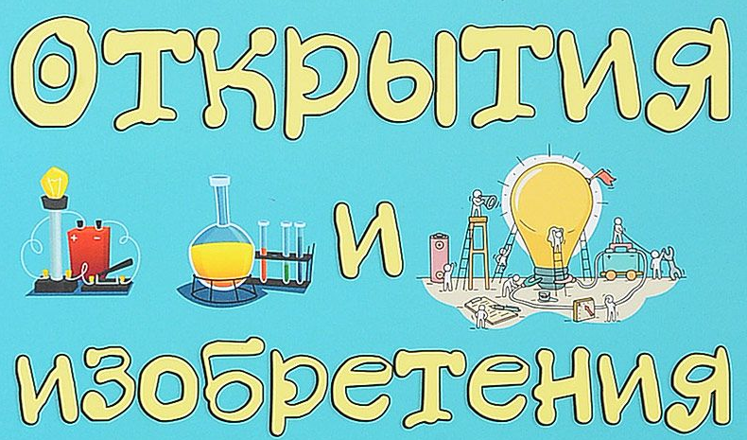 | Часы
3 | Его, медного и пузатого, впервые изготовили в Туле в 1778 году братья Иван и Назар Лисицыны. Вскоре ими был открыт небольшой завод по их производству. А через несколько десятков лет чай из него пила уже вся Россия. Назовите это изобретение.  - - - - - - - | 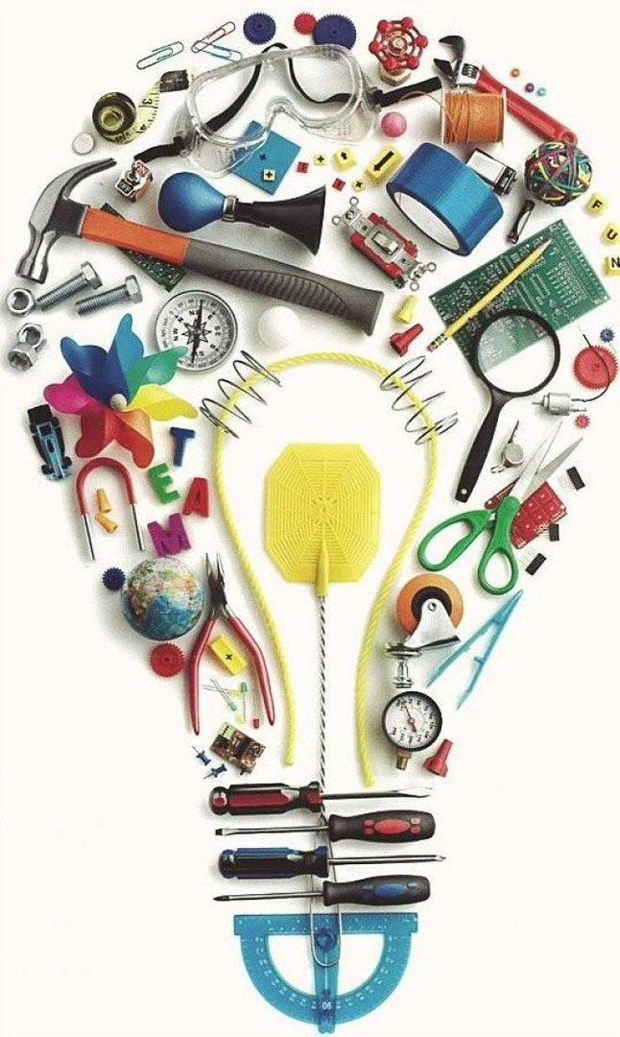 | Самовар
4 | Это изобретение актуально и в наши дни. Практически везде оно используется. Благодаря этому изобретению мы ездим на велосипеде, водим автомобили, это часть ветряной мельницы, гончарного круга. Что это?  - - - - - - |  | Колесо
5 | Он бывает канцелярский, резиновый, столярный и даже супер! В древности вместо него использовали смолу. Что это?  - - - - |  | Клей
6 | Его часто применяют в световых шоу, он может служить указкой. А врачи научились использовать его вместо скальпеля. Назовите это изобретение.  - - - - - |  | Лазер
7 | Его название в переводе означает «далекосмотрение». Бывает оно эфирным, кабельным и спутниковым. Назовите это изобретение.  - - - - - - - - - - - |  | Телевидение
8 | Его изобрел немецкий инженер Вернер Сименс и назвал «электрическая уличная железная дорога». Что это?  - - - - - - - |  | Трамвай
9 | Они имеют очень древнюю историю. В далеком прошлом их использовали не только для украшения, но и для снабжения города водой. Уже в древней Греции они были в любом городе, и у многих из них была своя «изюминка». Назовите это изобретение.  - - - - - - |  | Фонтан
10 | Когда-то все землеройные работы проводились вручную. Чтобы облегчить тяжелый труд была изобретена специальная машина. Это главная землеройная машина, способная выкапывать ямы, котлованы и траншеи. Назовите эту машину.  - - - - - - - - - - |  | Экскаватор
11 | Эту игру придумали очень давно. В него играли еще древние греки и римляне, а после них игрой увлеклись французы. Подающий ударял по мячу и кричал «Тэнне!», что по-французски означает «держите». Отсда и пошло название игры. Назовите эту игру.  - - - - - - |  | Теннис
12 | В 1943 году французы Эмиль Ганьян и Жак Ив Кусто изобрели дыхательный аппарат, который позволял человеку погрузиться под воду на глубину до 65 метров. Назовите это изобретение.  - - - - - - - - |  | Акваланг
13 | Когда движение на улицах городов стало оживленным, увеличилось и количество происшествий. Необходимо было придумать устройство, которое помогло бы упорядочить движение. Впервые, работающий на газе, он появился в Лондоне в 1868 году. А первый электрический был установлен в Нью-Йорке в 1914 году. Назовите это изобретение.  - - - - - - - - |  | Светофор
14 | В древности люди ориентировались по Солнцу, Луне и звездам. Однако это было не просто. Он оказался очень ценным и полезным изобретением для всех путешественников. Как бы его не вращали, его стрелка всегда указывала одно и то же направление. Что это?  - - - - - - |  | Компас
15 | Шкалу для него придумал швед Андерс Цельсий в 1742 году. А сейчас столбики спирта или ртути в нем заменяет электронный сенсор. Что это?  - - - - - - - - - |  | Термометр
16 | Впервые он поднялся в воздух благодаря братьям Райт в 1903 году. Бывает он винтовой, реактивный и даже турбореактивный. Назовите это изобретение.  - - - - - - - | 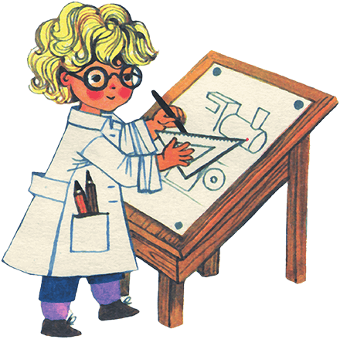 | Самолет
17 | Первые они появились более 5 тысяч лет назад и назывались «абак», что в переводе с греческого означает «доска». С их помощь складывали, вычитали, умножали и делили. Что это?  - - - - |  | Счеты
18 | Сначала, еще в V веке до нашей эры, их делали из костей животных. Первые металлические они появились в Скандинавии во II веке. Их прикрепляли к обуви при помощи медных ремней. Сейчас на них можно не просто ехать вперед, но и прыгать, кружиться и танцевать. Назовите это изобретение.  - - - - - - |  | Коньки
19 | С 1320 года сапожники начали делать обувь с ними. Для этого они остатки кожи смягчали с водой и маслом, сворачивали между двумя пластинами, придававшими им закругленную форму. Что это?  - - - - - - |  | Шнурки
20 | Они появились в 1280 году и состояли из двух выпуклых линз, увеличивающих предметы. Первоначально их приходилось держать за линзы. Потребовалось около 350 лет, чтобы придумать, как их закреплять на лице. Назовите это изобретение.  - - - - |  | Очки
21 | Его изобрели 200 лет назад. Сначала его стали использовать акробаты. В 1950 году его стали применять при подготовке летчиков, а затем космонавтов. В 1958 году в Англии были проведены первые спортивные соревнования на нем. Назовите это изобретение.  - - - - - |  | Батут
22 | Он открыл людям новый мир мельчайших организмов, а изобрел его в середине XVII века голландец Ван Левенгук. Назовите это изобретение.  - - - - - - - - - |  | Микроскоп
23 | Его изготавливали из осоки, растущей в болотистой местности. Стебли замачивали в воде, а затем спрессовывали и высушивали на солнце. Что это?  - - - - - - - |  | Папирус
24 | С середины I века до нашей эры и до самой середины XIX века их использовали как инструмент для письма. А добывали их из крыльев крупных птиц. Что это?  - - - - |  | Перо
25 | Он является первым из известных взрывчатых веществ. Изобретен он был в 1000 году китайскими алхимиками. Назовите это изобретение.  - - - - - |  | Порох

